**我的美国交换收获**

黄清扬

回首在美国长达九个月的交换生活，自己认识了许多新鲜事物和新的朋友；学习到了不少知识和道理；更是大开了眼界，可谓收获颇丰。篇幅有限，我把整个交换项目划分为学习、实习和旅游三大部分，挑取印象最深的收获与大家分享。

1. **在圣地亚哥州立大学交换学习——深入到行业内的学习**

我在圣地亚哥州立大学酒店管理学院学习的四个月中，感受到与在华师学习的最大不同是：美国的酒店管理教育比国内更加强调深入到行业内的实践学习。他们大一的基础理论课上就会邀请到社会上与酒店、旅游、会展、博彩业相关的行业精英代表前来向同学们介绍最新的行业信息，甚至公开招聘信息，鼓励大一的学生们利用课余时间到行业中见习与实习。而且课上老师会要求同学们以正装出席课堂，督促大家注重个人形象，向行业人士靠拢。我由于签证的阻碍，没办法像当地学生一样利用课余时间去当地酒店工作，但是我也在学生社团的帮助下，在圣地亚哥的一些酒店进行走访，了解了不一样的酒店文化。与国内学生的酒店走访由老师领导与酒店高层牵头不同，美国学生都是通过在网上搜集酒店信息，自行与酒店联系并组织这些参观活动，整个过程并没有学院老师的参与。我在交换学习期间，与小伙伴自行联系参观了一家希尔顿酒店并就希尔顿的品牌特色采访了他们人力资源部的工作人员；跟随着学生社团参观了由喜达屋集团豪华精选品牌管理的The US Grant Hotel，感受到了现代与历史相交汇的韵味；我还参加了由美国众多大学酒店管理专业学生联合组织的一场酒店行业交流会，聆听了酒店大咖们分享的酒店业信息与应聘酒店的忠告。总的来说，通过这四个月的学习，我对酒店业有了更深的体验和感受，让我的职业发展方向与目标更加清晰与明确。

1. **在韦尔滑雪度假村餐厅实习——对餐饮系统的初体验**

这是我的第一份服务业实习工作，在的是美国最大的滑雪度假村Vail Resorts，3000米雪山上的一家餐厅。在热带活了21年的我在皑皑雪山上工作四个月，每天依靠着缆车与滑雪上下班，实在是人生难得的体验。但是我收获更大的是自己在餐厅工作的体验。我在餐厅的主要工作岗位是Busser，主要负责帮助客人端送食物、清理餐后的垃圾、补充餐具与辅助酱料等，是最直接的对客服务岗位。虽然工作内容简单繁琐，但是我很享受与客人打交道的过程，在客人着急时帮他们解决困难，在客人休闲时陪他们闲聊几句，自己全身心地为客人服务，也收获到了意想不到的快乐。当然我们餐厅也会有轮岗，我还做过收银员、帮厨等岗位，每一个岗位都是新的体验，都能学习到不同的知识，为客人提供不同的服务。我们的餐厅经理为了让我们实习生能够更全面的了解整个餐厅的运作，我还有幸当了一天的总经理跟班。总经理向我展示了整个餐厅的运营情况与盈利目标，和我探讨了餐厅一些细节上的修改方案，让我对如何营运餐饮店有了更深的认识。虽然在实习前我会因为没有被安排到更中意的酒店行业而感到懊恼，但是在度假村餐厅实习的四个月当中我的收获足以掩盖我的遗憾，我也深刻地意识到只要是在为客人服务，哪个行业其实都一样。

1. **在美国各城市的自由旅行——对美国生活的感悟**

很高兴在学习与实习结束之后我还有机会在美国呆一个月自由旅行，我选择了美国东部和西部一些代表性的城市，一个人踏上行程。在旅游过程中我除了欣赏到了雄伟壮丽的景观，更重要的是遇见了形形色色的人，感受到了与在中国生活不一样的生活态度与感悟。我感受到最大的不同是，在美国，即使是在大城市，人们做着最底层的工作领着最基本的工资，也可以养活自己；但是美国年轻人却都不喜欢平平淡淡的生活，他们喜欢到不同的城市，尝试不一样的工作，他们不像中国人会有家庭的压力，所以即使赚得不多，也能生活的非常愉快。这种生活环境与对待生活的态度与中国的现状完全不同，但是这些没有好坏利弊之说，只是接受到不一样的信息使我的思维有了一定的突破，这也算我在美国的收获之一吧，眼界开阔了，想法也更加丰富与成熟。

附图一：跟随学生社团参观The US Grant Hotel

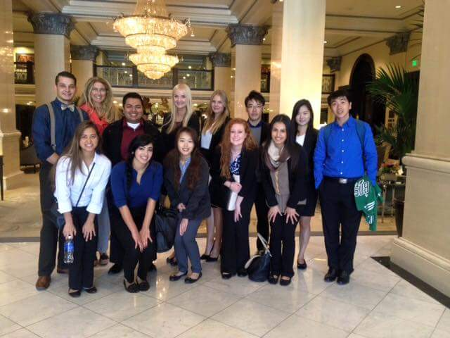

附图二：我与我实习的餐厅Mid Vail

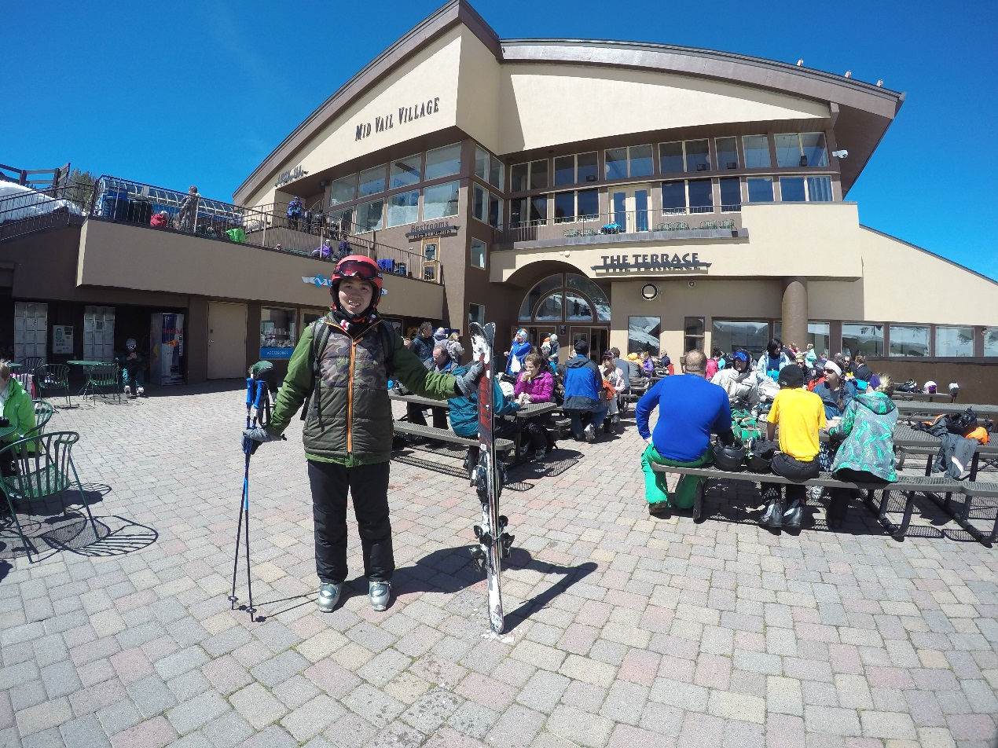

附图三：我在圣地亚哥州立大学

